BỘ GIÁO DỤC VÀ ĐÀO TẠO  ĐỀ THI CHÍNH THỨC | KỲ THI TỐT NGHIỆP TRUNG HỌC PHỔ THÔNG NĂM 2020  Bài thi: KHOA HỌC XÃ HỘI  Môn thi thành phần: LỊCH SỬ  Thời gian làm bài: 50 phút, không kể thời gian phát đề

ĐÁP ÁN THAM KHẢO
1. MÃ ĐỀ 301
1 | 2 | 3 | 4 | 5 | 6 | 7 | 8 | 9 | 10
B | A | A | D | D | C | B | B | B | C
11 | 12 | 13 | 14 | 15 | 16 | 17 | 18 | 19 | 20
A | C | C | C | A | C | C | A | D | A
21 | 22 | 23 | 24 | 25 | 26 | 27 | 28 | 29 | 30
B | B | D | D | B | C | D | A | D | D
31 | 32 | 33 | 34 | 35 | 36 | 37 | 38 | 39 | 40
A | A | B | D | B | B | D | A | A | D

2. MÃ ĐỀ 302
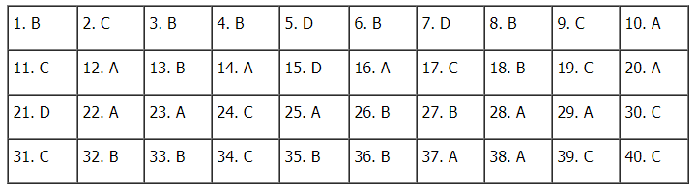
3. MÃ ĐỀ 303
1 | 2 | 3 | 4 | 5 | 6 | 7 | 8 | 9 | 10
11 | 12 | 13 | 14 | 15 | 16 | 17 | 18 | 19 | 20
21 | 22 | 23 | 24 | 25 | 26 | 27 | 28 | 29 | 30
31 | 32 | 33 | 34 | 35 | 36 | 37 | 38 | 39 | 40

4. MÃ ĐỀ 304
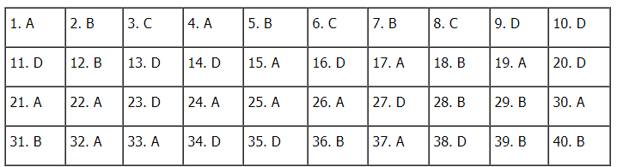
5. MÃ ĐỀ 305
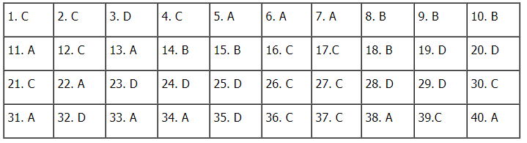
6. MÃ ĐỀ 306
1 | 2 | 3 | 4 | 5 | 6 | 7 | 8 | 9 | 10
11 | 12 | 13 | 14 | 15 | 16 | 17 | 18 | 19 | 20
21 | 22 | 23 | 24 | 25 | 26 | 27 | 28 | 29 | 30
31 | 32 | 33 | 34 | 35 | 36 | 37 | 38 | 39 | 40

7. MÃ ĐỀ 307
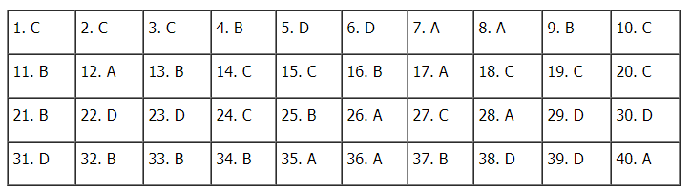
8. MÃ ĐỀ 308
1 | 2 | 3 | 4 | 5 | 6 | 7 | 8 | 9 | 10
11 | 12 | 13 | 14 | 15 | 16 | 17 | 18 | 19 | 20
21 | 22 | 23 | 24 | 25 | 26 | 27 | 28 | 29 | 30
31 | 32 | 33 | 34 | 35 | 36 | 37 | 38 | 39 | 40

9. MÃ ĐỀ 309
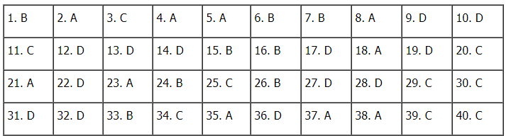
10. MÃ ĐỀ 310
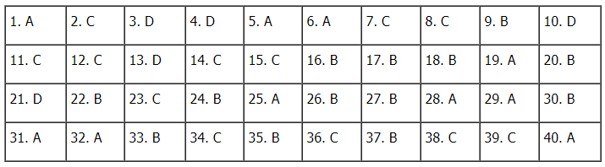
11. MÃ ĐỀ 311
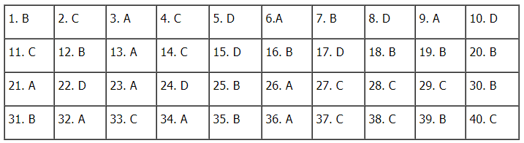
12. MÃ ĐỀ 312
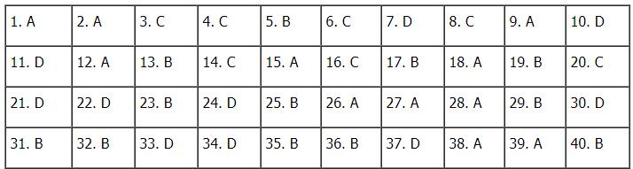
13. MÃ ĐỀ 313
1 | 2 | 3 | 4 | 5 | 6 | 7 | 8 | 9 | 10
11 | 12 | 13 | 14 | 15 | 16 | 17 | 18 | 19 | 20
21 | 22 | 23 | 24 | 25 | 26 | 27 | 28 | 29 | 30
31 | 32 | 33 | 34 | 35 | 36 | 37 | 38 | 39 | 40

14. MÃ ĐỀ 314
1 | 2 | 3 | 4 | 5 | 6 | 7 | 8 | 9 | 10
B | A | B | B | A | B | C | C | D | B
11 | 12 | 13 | 14 | 15 | 16 | 17 | 18 | 19 | 20
A | C | B | A | D | B | C | C | D | A
21 | 22 | 23 | 24 | 25 | 26 | 27 | 28 | 29 | 30
C | D | A | A | A | D | D | C | C | A
31 | 32 | 33 | 34 | 35 | 36 | 37 | 38 | 39 | 40
B | D | B | B | D | C | A | D | A | D

15. MÃ ĐỀ 315
1 | 2 | 3 | 4 | 5 | 6 | 7 | 8 | 9 | 10
11 | 12 | 13 | 14 | 15 | 16 | 17 | 18 | 19 | 20
21 | 22 | 23 | 24 | 25 | 26 | 27 | 28 | 29 | 30
31 | 32 | 33 | 34 | 35 | 36 | 37 | 38 | 39 | 40

16. MÃ ĐỀ 316
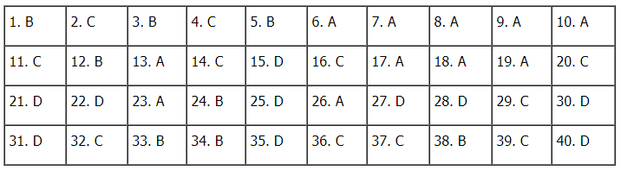
17. MÃ ĐỀ 317
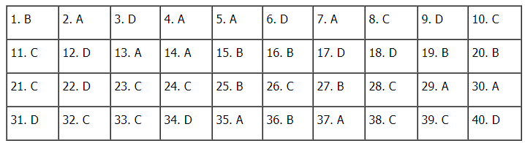
18. MÃ ĐỀ 318
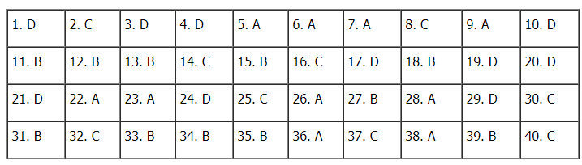
19. MÃ ĐỀ 319
1 | 2 | 3 | 4 | 5 | 6 | 7 | 8 | 9 | 10
11 | 12 | 13 | 14 | 15 | 16 | 17 | 18 | 19 | 20
21 | 22 | 23 | 24 | 25 | 26 | 27 | 28 | 29 | 30
31 | 32 | 33 | 34 | 35 | 36 | 37 | 38 | 39 | 40

20. MÃ ĐỀ 320
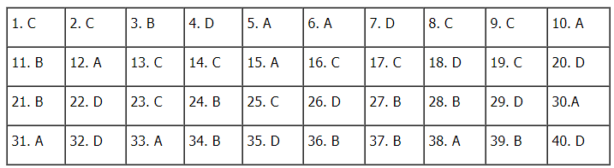
21. MÃ ĐỀ 321
1 | 2 | 3 | 4 | 5 | 6 | 7 | 8 | 9 | 10
B | A | A | D | D | C | B | B | B | C
11 | 12 | 13 | 14 | 15 | 16 | 17 | 18 | 19 | 20
A | C | C | C | A | C | C | A | D | A
21 | 22 | 23 | 24 | 25 | 26 | 27 | 28 | 29 | 30
B | B | D | D | B | C | D | A | D | D
31 | 32 | 33 | 34 | 35 | 36 | 37 | 38 | 39 | 40
A | A | B | D | B | B | D | A | A | D

22. MÃ ĐỀ 322
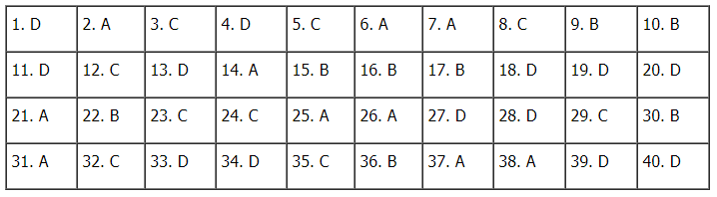
23. MÃ ĐỀ 323
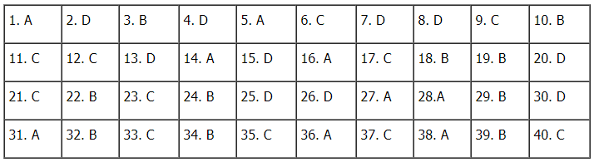24. MÃ ĐỀ 324
